Методическая система духовно-нравственного воспитания
младших школьников.
В инициативе «Наша новая школа» одним из приоритетных направлений педагогической деятельности является воспитание личности, обладающей такими качествами как добропорядочность, взаимопомощь, инициативность, способность творчески мыслить, находить нестандартные решения. Все эти навыки формируются с детства.
Образовательное учреждение призвано научить ребенка ориентироваться в разнообразном социальном и информационном пространстве, делать осознанный нравственный выбор, противостоять негативным тенденциям общества. В «Концепции духовно-нравственного развития и воспитания личности гражданина России», в «Требованиях к результатам освоения основной образовательной программы начального общего образования», установленных новым образовательным Стандартом, определены общие задачи воспитания и социализации младших школьников:
1) в области формирования личностной культуры;
2) в области формирования социальной культуры;
3) в области формирования семейной культуры.
Ведущей идеей, целью моей методической системы является – формирование основ нравственности младших школьников средствами учебной и внеурочной деятельности, становление субъектной позиции младшего школьника.
Субъектная позиция младшего школьника понимается мной как способность самостоятельно определять цели и задачи деятельности, планировать и находить оптимальные способы ее реализации на основе нравственного, ответственного выбора.
Для формирования такой позиции у младших школьников я руководствуюсь следующими принципами:
принцип сознательности, активности, самостоятельности. Используемые мною формы упражнения, задания учат младших школьников получать ответы на вопросы «зачем?», «для чего?», «с какой целью?», «чем я лично могу быть полезен?», «как я смогу это выполнить?»;
- принцип индивидуального подхода к учащимся, работа над развитием всех учеников. Каждый ученик обладает собственным уникальным опытом, способностями. Задача учителя – помочь ребенку обнаружить и укрепить свои компетенции, сформировать или обогатить уже существующий опыт, определить для учащегося собственную индивидуальную траекторию личностного развития;
- принципы опережающего отражения в сознании учащегося содержания и способов предстоящей ему деятельности. Реализация данного принципа позволяет мне развивать у учащихся прогностические умения, предвидеть и анализировать возможные позитивные и негативные последствия предстоящей деятельности, воспитывать в себе ответственность за результаты собственной деятельности;
- принцип комплексного воздействия на учащихся. Содержание, средства, методы обучения и воспитания, используемые мною на уроке и во внеурочной деятельности, обеспечивают комплексное воздействие на все сферы личности: когнитивную (представления о нравственных категориях, понятиях, способность объяснять изучаемые, наблюдаемые явления, в том числе через призму нравственных категорий); эмоциональную (формирование нравственных чувств и отношение к обсуждаемому); поведенческую сферу, побуждая учащихся на добрые дела и поступки, полезные и значимые для окружающей действительности, людей, близких;
- принцип диалога и сотрудничества учителя, ученика и родителей. Невозможно сформировать представление о нравственной категории лишь через механизм сообщения о ней. Важно, чтобы учащийся имел возможность высказать свое отношение к ней, соотнести с примерами из собственных наблюдений и т.п. Это возможно только через диалог учителя с учащимся. В рамках моей методической системы существует и «третий» собеседник – родители ученика. Это позволяет создать событийно-нравственное пространство, как сложные категории нравственности обсуждаются с участием родителей.
Методическая система позволяет решать следующие задачи:
1.Формирование духовно-нравственной личности, способной проявлять свои лучшие нравственные качества: милосердие, доброту, отзывчивость, честность, уважение, чувство товарищества, взаимопомощи, доброго отношения в коллективе и к окружающим.
2. Овладение младшими школьниками основными нравственными категориями: доброта, ответственность, честность, любовь к родине.
3. Вовлечение младших школьников в исследовательскую и социально-значимую деятельность по заботе и оказанию помощи, природе, нуждающимся: пожилым, лицам с ограниченными возможностями, детям дошкольного возраста, родным.
4.Создание единого нравственно-событийного пространства «класс (школа) – семья».
Цель, принципы, задачи методической системы реализуются в единстве учебной и внеурочной деятельности при поддержке и сотрудничестве с семьей учащихся.
Учебная деятельность.
С первого дня обучения на каждом уроке по всем предметам ведется работа по духовно-нравственному воспитанию учащихся. На уроках русского языка – я учу детей воспринимать русский язык не только как систему правил и норм, но как живой организм, вобравший в себя и историю, культуру и этические представления народа.
При отборе содержания произведений для уроков литературного чтения руководствуюсь положением К.Д. Ушинского, который писал «…то литературное произведение нравственно, которое заставляет дитя полюбить нравственный поступок, нравственное чувство, нравственную мысль, выраженные в этом произведении». Направленность тематики чтения по классам яркое тому подтверждение: 2 класс – семья, школа – отношения между сверстниками, человек и природа; 3 класс – детство, отношение между взрослыми и детьми; 4 класс – отечество, мы и мир вокруг нас.
На уроках окружающего мира учу детей ценить и беречь природные ресурсы. Изучая историю родного края, мы обсуждаем поступки, подвиги соотечественников, земляков, гордимся их делами, говорим о важности ответственности за свою деятельность.
Часто используемым методом обучения является учебный диалог. Он позволяет мне довести до учащихся мысль о том, почему люди должны быть внимательны друг к другу, близким, товарищам, с уважением и доброжелательностью относиться к окружающим, почему надо прийти на помощь человеку, всему живому, когда они в этом нуждаются. Учебный диалог позволяет сформировать у детей нетерпимое отношение к безнравственным качествам личности: грубость, жадность, насилие, ненависть. Учебный диалог позволяет обратить внимание учащихся на то, что добрые дела естественны для человека и делать их надо, не ожидая похвалы.
Парные и групповые формы организации занятий на уроках использую для обучения учащихся умения делиться с товарищами радостью пережитого, узнавать, что их волнует и интересует. Такое общение помогает сплочению детского коллектива.
Внеурочная деятельность. Основными направлениями по формированию нравственных основ личности младшего школьника являются:
- беседы по этическим проблемам, которые содержат обсуждение жизненных ситуаций, имеющих нравственное содержание;
- читательские тематические конференции, с обсуждение прочитанных книг, где дети не только высказывают своё мнение о прочитанном, но и дают оценку поступкам героев. Часто обсуждение прочитанных книг приводит к диспутам на темы нравственности;
- посещение театра, с последующим обсуждением спектакля на классном часе. Во время посещения спектаклей дети не только внимательно смотрят спектакль, но учатся выражать свою благодарность артистам добрыми словами, букетами цветов;
- классные часы с презентацией исследовательских заданий. Одна из тем классного часа «Вода в жизни человека». Ученики раскрыли не только значение воды в жизни человека, всего живого, но и показали важность сохранения её на планете;
- «гостевые» классные часы с приглашением интересных людей: участники ВОВ, ветераны тыла, поэтическая встреча с блокадниками и т.д. Дети сами выступают в роли организаторов, ведущих, встречающих, провожающих, готовят тематические выступления;
– социально-значимая деятельность: субботники по уборке пришкольной территории и территории подшефного детского сада «Радуга»;
- экскурсии и поездки.
Одной из форм внеурочной деятельности по духовно-нравственному воспитанию является театрализованная деятельность клубного объединения «Светлячок».
Клубное объединение «Светлячок» создано на базе моего класса при Южском районном Доме культуры в 2000 году. Через деятельность клуба прошло уже три выпуска детей.
Целью работы клуба является приобщение детей к духовным и нравственным ценностям, развитие творческой личности через театрализованную деятельность.
В человеке всегда заложено творческое начало, и театр, как вид искусства, наиболее полно способствует творческому развитию личности младших школьников. Театр – одно из ярких эмоциональных средств, формирующих вкус детей. Он воздействует на воображение ребенка различными средствами: словом, действием, изобразительным искусством, музыкой и т. д. Театр формирует у детей целеустремленность, собранность, взаимовыручку, взаимозаменяемость.
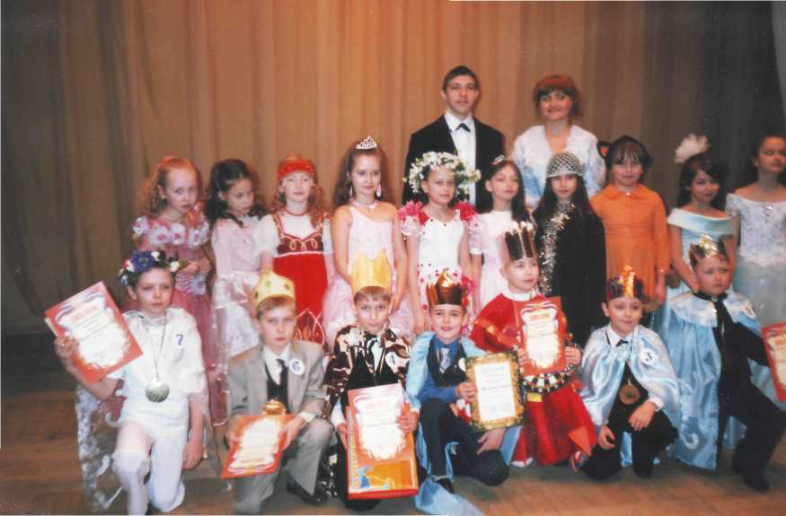
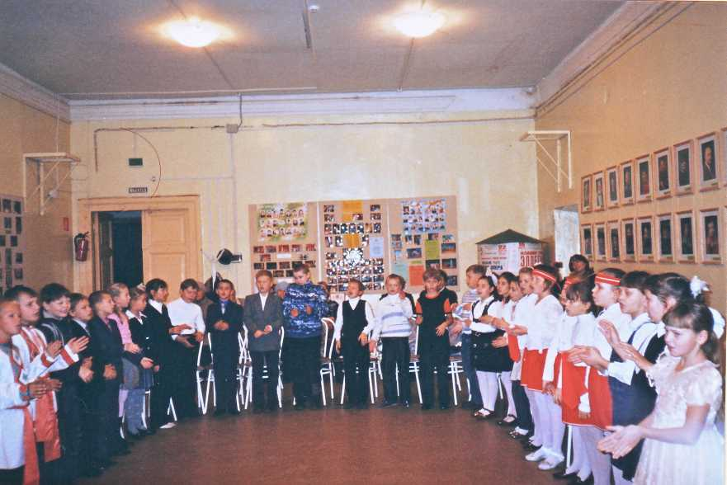
Воспитательные возможности театрализованной деятельности широки. Участвуя в ней, дети знакомятся с окружающим миром во всем его многообразии через образы, краски, звуки, а умело поставленные вопросы заставляют их думать, анализировать, делать выводы и обобщения. С умственным развитием тесно связано и совершенствование речи. В процессе работы над выразительностью реплик персонажей, собственных высказываний незаметно активизируется словарь ребенка, совершенствуется звуковая культура его речи, ее интонационный строй. Исполняемая роль, произносимые реплики ставят ребёнка перед необходимостью ясно, четко, понятно изъясняться. У него улучшается диалогическая речь, ее грамматический строй.
Можно утверждать, что театрализованная деятельность является источником развития чувств, глубоких переживаний и открытий ребенка, приобщает его к духовным ценностям. Это — конкретный, зримый результат. Но не менее важно, что театрализованные занятия развивают эмоциональную сферу ребенка, заставляют его сочувствовать персонажам, сопереживать разыгрываемые события.
Театрализованная деятельность — важнейшее средство развития у детей способности распознавать эмоциональное состояние человека по мимике, жестам, интонации, умения ставить себя на его место в различных ситуациях, находить адекватные способы содействия.
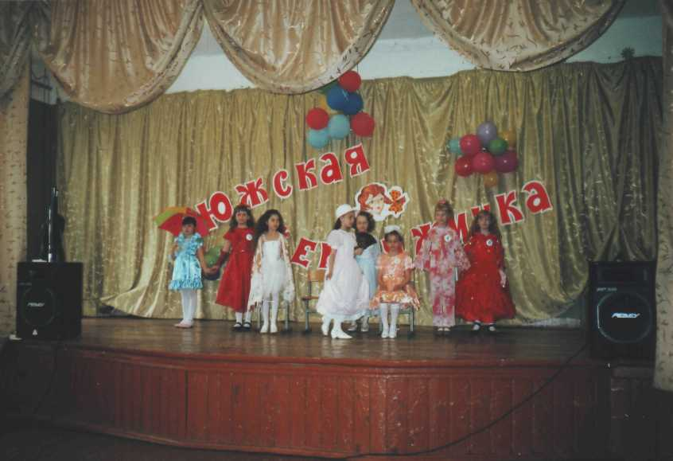
Театрализованная деятельность позволяет формировать опыт социальных навыков поведения благодаря тому, что каждое литературное произведение или сказка для детей младшего школьного возраста всегда имеют нравственную направленность (дружба, доброта, честность, смелость и др.). Благодаря сказке ребенок познает мир не только умом, но и сердцем. И не только познает, но и выражает свое собственное отношение к добру и злу. Любимые герои становятся образцами для подражания и отождествления. Именно способность ребенка к такой идентификации с полюбившимся образом позволяет педагогам через театрализованную деятельность оказывать позитивное влияние на детей.
Театрализованная деятельность позволяет ребенку решать многие проблемные ситуации опосредованно от лица какого-либо персонажа. Это помогает преодолевать робость, неуверенность в себе, застенчивость. Таким образом, театрализованные занятия помогают всесторонне развивать ребенка.
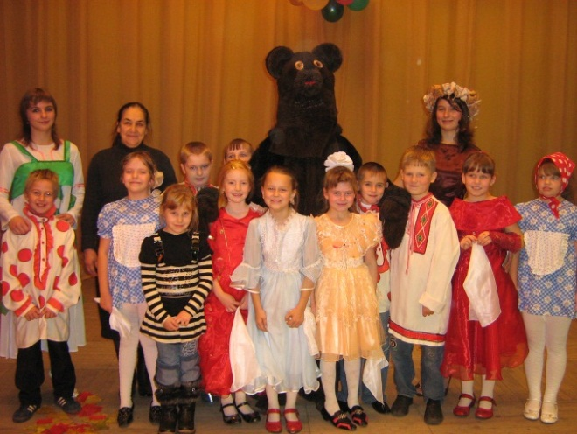
Первыми участниками клуба были ребята, увлеченные игровой деятельностью, которые помогали организовывать массовые мероприятия и праздники в ДК. Очень скоро без выступлений игрового клуба не обходилась ни одна программа, ни один праздник в ДК .Появились формы, которые стали постоянными:
Праздник Первого звонка, конкурсная программа «Маленький принц»", конкурсная программа «Южская жемчужинка", осенние фольклорные праздники : «Скоморошьи задоринки», «Как на нашей на сторонке», «Детям на потеху», « Русские забавушки», «Рождественские встречи» и другие.
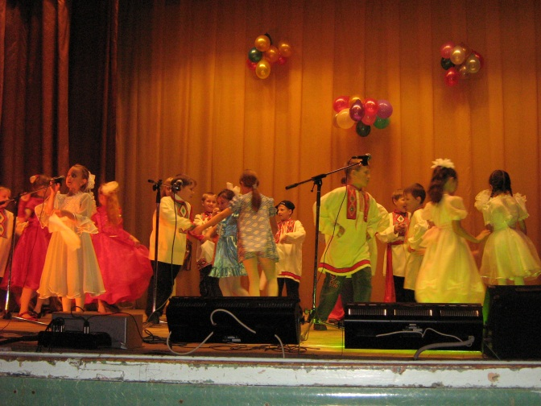
Основной деятельностью клуба является подготовка, организация и проведение игр, конкурсов, массовых, зрелищных мероприятий, театрализованных игровых программ и праздников, которые проходят в стенах РДК для учащихся школ города.
Праздник для школьника – это игра. Он формирует психику ребенка, развивает его личность, влияет на его чувства и эмоции. Праздник занимает особое место в жизни ребенка. Положительные эмоции нужны каждому. Неслучайно педагоги, врачи и физиологи отождествляют хорошее настроение, радость и веселье с физическим здоровьем человека.
В игре ребенок совершает новые открытия, переживает минуты вдохновения, именно во время подготовки и проведения школьного праздника развивается воображение, фантазия, способности ученика, а следовательно, создается почва для формирования инициативной, пытливой личности. Эффективнее всего происходит развитие познавательной деятельности.
Тусклым и невыразительным станет детство, если из него вдруг исчезнут праздники. Для детей праздник – это целое событие. Душа ребенка одинаково восприимчива к добру и злу, но именно положительный эмоциональный заряд позволяет чистым, неискушенным детским сердцам открыться прекрасному. Считается, что ребенок, с раннего возраста погруженный в атмосферу радости, вырастает более устойчивым ко многим неожиданным ситуациям и будет менее подвержен стрессам и разочарованиям. Именно поэтому детям необходимы праздники и развлечения.
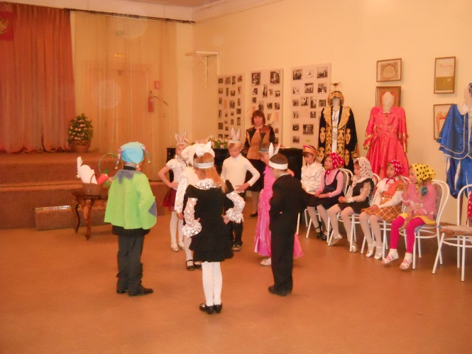
Зачастую в игре, в процессе праздника ребенок может научиться искусству общения, избавиться от робости, излишней стеснительности или, наоборот, эгоизма, которые делают общение мучительным, а порой просто невозможным. Одновременно с этим школьник учится принимать решение, проявлять инициативу, идти навстречу желаниям других, понимать, что он не один на свете, что в общем деле нужна слаженность, важно уважение к другим, такт, умение сходиться с людьми.
Ребенок постигает большой мир, ежедневно и ежечасно проигрывая и действительно проживая ситуации реальной жизни. Формирование личности, творческой индивидуальности происходит под воздействием всех факторов, которые входят в понятие школа: учебные занятия, воспитательные и классные часы, общение со сверстниками, авторитет педагогов и развлекательные программы, создающие ощущение праздника. Поэтому одной из главных задач школы является создание благоприятного климата в коллективе, чтобы даже при недостаточной успешности в учебе младший школьник ощущал свою важность и необходимость, чтобы спустя годы, он вспоминал свое учебное заведение с ностальгией, как счастливое время.
Праздничное мероприятие имеет свои функции:
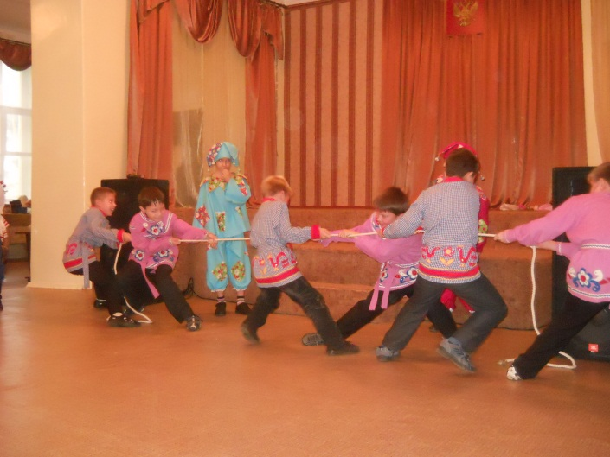
– обучающая функция – сочинение сценариев, сценическое движение, упражнения для дикции, вокальные, танцевальные занятия, работа над декорациями, пантомима, правильное использование жестов и мимики, искусство диалога, перевоплощения, экспромта;
– воспитательная функция – проявление личности в игровых моделях жизненных ситуаций;
– развивающая функция – гармоническое развитие личностных качеств подростка при подготовке выступления, расширение его кругозора, развитие интеллекта, создание условий для самоутверждения и самореализации;
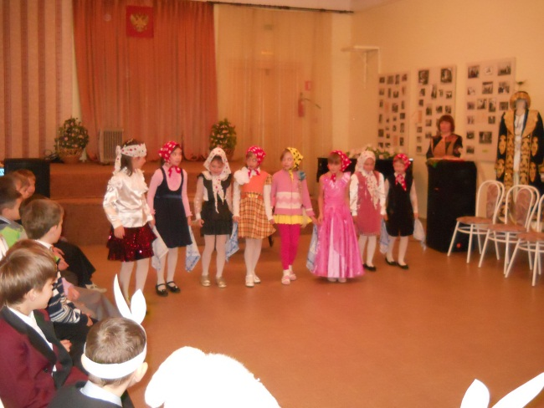
– коммуникативная функция – объединение учащихся в коллектив, общение между сверстниками в процессе подготовки праздника, установление эмоциональных контактов с применением упражнений по общению, организация творческого сотрудничества с другими детскими коллективами;
– эстетическая функция – развитие вкуса, умение видеть прекрасное в обыденном;
– просветительская функция – развитие интереса к окружающей действительности, телевидению, кинофильмам, радиопередачам, чтению;
– развлекательная функция – создание благоприятной атмосферы на репетициях и во время игры, превращение занятия в увлекательное путешествие, проведение мини-игр и экспромтов;
– релаксационная функция – снятие напряжения, вызванного повышенной учебной нагрузкой, с помощью игровых приемов и самой игры.
Любое коллективное мероприятие, праздник готовится в несколько этапов.
- Предварительная работа.
Совместно с детьми выбираем тему праздника и форму проведения, определяем место и время проведения. На данном этапе формируются такие коммуникативные умения как желание вступать в контакт, умение договариваться и приходить к общему решению, отстаивать свое мнение и др.
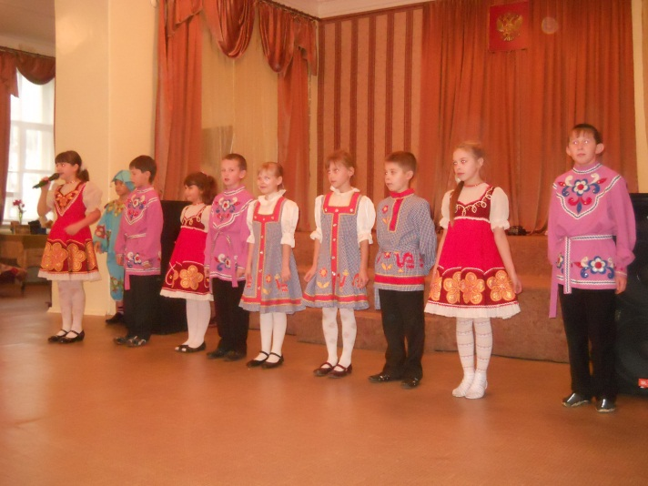
2. Обсуждение и планирование.
На этом этапе ученики работают самостоятельно. Они сами обдумывают особенности сценария, определяют, кто и какую роль будет играть. Выбирают ответственного, который распределяет всех участников праздника по группам и за каждой группой закрепляет выполняемый участок. На данном этапе формируются навыки сотрудничества, самостоятельности, самообладания, умение формулировать свое мнение и позицию, учитывая мнение других.
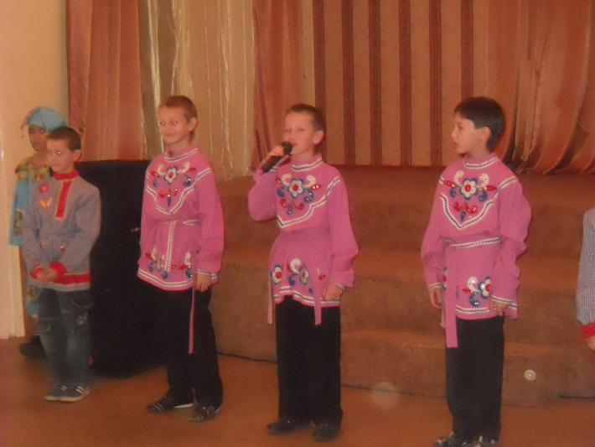
3. Коллективная подготовка праздника.
Очень важно поддерживать интерес детей к выполняемому делу, ведь только вдохновение руководителя может подвигнуть ребят на «подвиги». Каждый участник праздника должен чувствовать себя нужным, востребованным и интересным другим. Каждый должен иметь возможность проявить свои способности, высказать свою точку зрения, внести свою лепту в подготовку праздника. Это самый важный этап праздника. На данном этапе можно наблюдать формирование таких коммуникативных умений, как строить взаимоотношение с партнёром, осуществлять сотрудничество с педагогом и сверстниками, умение вербального и невербального общения.
4. Проведение праздника.
Праздник может пройти успешно, а может иметь некоторые шероховатости. Но никогда не надо бояться ошибок, допущенных детьми. Ведь на ошибках учатся, и, проанализировав каждую ошибку, вы можете быть уверены, что она больше не повторится. Руководитель, по возможности незаметно для всех участников праздника, для гостей, направляет детей, регулирует их настроение, помогает сгладить неудачу.
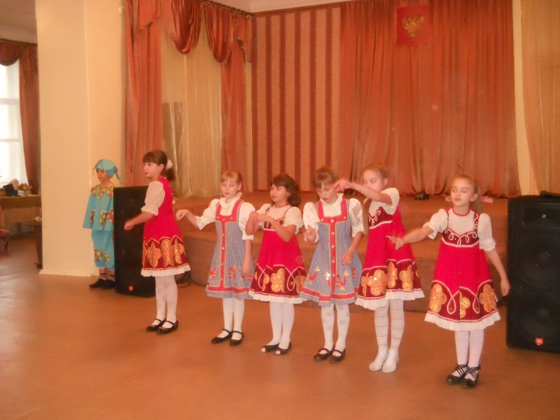
5. Подведение итогов праздника.
Это может быть общий сбор участников праздника. Каждый высказывает свое мнение по поводу проведенного мероприятия, выявляет удачи и допущенные ошибки, коллективно обсуждаются положительные и отрицательные стороны подготовки и проведения праздника, ищут причины ошибок. Участие каждого в оценке проведенного праздника может осуществляться и с помощью опроса, заполнения анкеты через стенгазету. Главное, чтобы каждый поразмышлял об опыте (своем собственном и своих товарищей), приобретенном в ходе мероприятия, научился анализировать, оценивать, извлекать уроки на будущее.
Во время учебных занятий, тренингов, творческих мастерских ребята создают и пополняют запас игр и конкурсов, учатся организовывать игровые формы, развивают свои вокальные, хореографические, актерские способности. Полученные знания реализуются детьми в подготовке и проведении игровых программ и театрализованных спектаклей, праздников и вечеров в школе и дома.
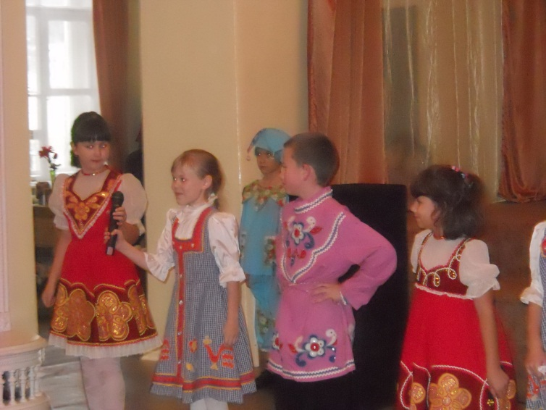
Основное направление работы клуба- изучение русского фольклора.
Русский фольклор представлен широкой палитрой жанров – прибаутки, небылицы, скороговорки, игровые и плясовые песни, загадки, игры и хороводы с напевами, театрализованные представления и фольклорные праздники: ярмарки, театрализованные сказки. На мой взгляд, каждый из жанров имеет образовательный, воспитательный и развивающий эффект.
На мой взгляд, фольклорные праздники, в частности ярмарки – это наиболее яркое, интересное, красивое, веселое, артистичное, балагурное, коллективное, насыщенное яркими впечатлениями действие. Каждый ребенок может принять участие в ярмарке, даже если он не является участником постановки, он может быть вовлечен в действие тем, что станет участвовать в играх вместе с актерами, петь песни, отгадывать загадки. Сценарий ярмарки позволяет выделить роль каждому ребенку соответственно его возрасту и творческим возможностям. Можно с точностью сказать, что ярмарка объединяет в себе все жанры народного творчества, за что и являлась излюбленным время провождением русского народа в былые времена и остается веселым праздником в жизни современных детей.
Таким образом, я считаю , что театрализованная деятельность дает большие возможности для развития детей , для их духовного и нравственного роста .
Не только для « артистов», но и для зрителей, подготовка и сами выступления оставляют яркий, добрый след в их сердцах.
Результатом моей методической системы является повышение уровня воспитанности детей, наличие благоприятного психологического микроклимата в школьном коллективе, высокий уровень школьной мотивации учащихся, высокий уровень удовлетворённости родителей работой общеобразовательного учреждения, развитие коммуникативных навыков, высокий уровень социализации школьников, рост активности и самоуправления учащихся, что подтверждено результатами психолого-педагогической диагностики.

